重庆新闻奖参评作品推荐表

作品标题 | 初心如磐 使命在肩——三年变化看今天 |  |  |  | 参评项目 | 系列报道
 |  |  |  |  | 体裁 | 新媒体作品
 |  |  |  |  | 语种 | 中文
作 者 (主创人员) | 张俊杰 谢天 曾意欣 冉沙何小敏 成蓉 朱晓铃 |  |  | 编辑 | 集体（向阳 谭华英 张俊杰 曾意欣 谢天 余欢 李小华 谭艳波 王青钦 樊洪辰 罗艺 吴劲松）
原创单位 | 石柱土家族自治县融媒体中心 |  |  | 刊播  单位 | “五彩石柱”客户端
刊播版面(名 称和版次) | “五彩石柱”客户端 |  |  | 刊播  日期 | 2022年4月15日到4月24日
新媒体作品填报网址 |  | https://h5.cqliving.com/topic/detail/88137310.html?cid=88137310
︵  作采  品编  简过  介程  ︶ | 4月的中益乡，阳光洒满山川，温暖和煦。石柱县融媒体中心的采编人员走进田间地头，镜头对准群众，围绕产业发展、住房改善、生活保障等各个方面，进行了丰富的画面拍摄和现场采访。用心选取报道角度和主题，再结合丰富的素材、深入的报道，精心剪辑制作新闻短视频，形成“石柱初心如磐 使命在肩——三年变化看今天”系列主题新闻报道。作品在“五彩石柱”客户端、“石柱发布”视频号、抖音号等平台刊播，总浏览量超过70万+。
社会效果 | 2019年4月15日，习近平总书记亲临石柱中益乡华溪村视察调研。三年来，石柱干部群众坚守初心、勇担使命，推动当地经济社会华丽蜕变。如今，中益乡村村有产业、户户有致富门路，过上了像蜂蜜一样甜的生活，正以一往无前的奋斗姿态，奔跑在乡村振兴的新征程。  本次“石柱初心如磐 使命在肩——三年变化看今天”系列主题报道在“五彩石柱”客户端、“石柱发布”视频号、“石柱融媒”抖音号等多个平台的融合、交互传播，并结合部分市级网站的联合推送，产生良好的社会传播效果。截至目前，累计吸引浏览量超过110万，作品受到各级相关部门以及广大群众的好评。
︵  初推  评荐  评理  语由  ︶ | 近年来，石柱干群深入贯彻习近平总书记系列重要讲话以及亲临石柱中益乡华溪村视察调研的重要指示精神，牢记嘱托加油干。该系列报道由点及面，深入浅出的展示中益乡持续巩固拓展脱贫攻坚成果同乡村振兴有效衔接，以及在推动产业发展、村民生活改善等过程中的亮点成效。报道选题精准、内容充实、层次清晰，充分体现了媒体工作者的党性素养以及高标准的新闻专业水平，切实做到讲好中国故事，传递正能量，传播好声音，是以人民为中心的好作品。郑重推荐！  签名：(盖单位公章)  2023 年 3 月 8 日
联系人 | 张俊杰 |  | 电话 | 023-81500781 |  | 手机 | 13996928025
地址 | 重庆市石柱县融媒体中心 |  |  |  |  | 邮箱 | 1457133410@qq.com

重庆新闻奖系列报道作品完整目录

作品标题 |  | 初心如磐 使命在肩——三年变化看今天
序号 | 单篇作品标题 |  | 体裁 | 字数/ 时长 | 刊播日期 | 刊播  版面 | 备注
1 | 村民的生活越过越红火！ |  | 新媒体作品 | 37秒 | 2022年4月15日08:44 | “五彩石柱”客户端 | 代表作
2 | 我们的医疗条件越来越好了！ |  | 新媒体作品 | 36秒 | 2022年4月16日 09:57 | “五彩石柱”客户端
3 | 校园变美了，孩子们的学习生活更加丰富！ |  | 新媒体作品 | 36秒 | 2022年4月17日10:45 | “五彩石柱”客户端
4 | 道路通畅了，百姓的生活更加便捷！ |  | 新媒体作品 | 21秒 | 2022年4月18日 08:17 | “五彩石柱”客户端
5 | 农文旅融合发展成效显著 |  | 新媒体作品 | 39秒 | 2022年4月19日 10:51 | “五彩石柱”客户端
6 | 特色产业不断壮大！ |  | 新媒体作品 | 1分01秒 | 2022年4月20日 09:23 | “五彩石柱”客户端 | 代表作
7 | 群众精神面貌越来越好！ |  | 新媒体作品 | 54秒 | 2022年4月21日 09:28 | “五彩石柱”客户端
8 | 群众信心满满，要撸起袖子加油干！ |  | 新媒体作品 | 27秒 | 2022年4月22日 08:34 | “五彩石柱”客户端
9 | 住房安稳了，乡亲们的生活越来越幸福！ |  | 新媒体作品 | 25秒 | 2022年4月23日 09:55 | “五彩石柱”客户端
10 | 中益乡华溪村喜迎第四届感恩奔跑活动暨村集体经济分红大会 |  | 新媒体作品 | 1分03秒 | 2022年4月24日 08:49 | “五彩石柱”客户端 | 代表作
1. 附在参评作品推荐表后。2. 三篇代表作必须从开头、中间、结尾三部分中 各选 1 篇， 并在“备注”栏内注明“代表作”字样。3. 填报作品按发表时间排 序。 4. 音视频内容，应填报时长。 5. 广播、电视、新媒体作品在“刊播日期” 栏内填报播出日期及时间； 在“刊播版面”栏内填报作品刊播频道、频率、账 号和栏目名称。

系列报道
《初心如磐 使命在肩——三年变化看今天》
二维码

初心如磐使命在肩——三年变化看今天
群众的生活越过越红火

【采访】中益乡华溪村村民 谭明兰
这三年来的变化很大
你看我们刚开始是一个猪圈
他们都改成了主题邮局
又做了初心书屋
我自己又做了米米茶
现在我在屋头的都不打湿脚
都挣到钞票
确实也很幸福的
就是我们也要感谢党
这几句话确实一辈子都放在心头
都没忘记

【采访】中益乡龙河村村民 陈珍秀
这三年以来
我们这里发生了翻天覆地的变化
我们家也开起了农家乐
腰包也鼓起来了
生活也过得红红火火
感谢党的政策好

代表作1《村民的生活越过越红火！》
二维码

初心如磐使命在肩——三年变化看今天
特色产业不断壮大

【采访】中益乡坪坝村党支部书记 刘成勇
益起奔跑公司成立于2020年7月
股东是中益乡7个村集体公司
股民是全乡的村民
该公司的成立
一是打破了村村单独发展
全乡形成了抱团发展
资源共享的一个发展模式
二是解决了全乡的发展不均衡的问题
全乡一盘棋
公司统筹兼顾利益利润平等分配
三是改变了中益乡市场发展模式
形成了“政府引导 股东提议 村民定议”的一个模式
充分的体现了家乡的明天自己说了算的治理效果
现公司业务涉及研学党建 电商销售 社会劳务等板块
益起奔跑用中益乡群众的话说
大家一起向前奔跑
这是贯彻落实
习近平总书记2019年4月15日
到中益乡的殷殷嘱托

代表作2《特色产业不断壮大！》
二维码

中益乡华溪村喜迎第四届
感恩奔跑活动暨村集体经济分红大会

4月15日，中益乡华溪村在场镇碉楼举行幸福中国 甜蜜华溪——华溪村第四届感恩奔跑活动暨村集体经济分红大会，全村共分红149640元，1247个成员分别分红120元。

代表作3《中益乡华溪村喜迎第四届感恩奔跑活动暨村集体经济分红大会》
二维码

系列报道
《初心如磐 使命在肩——三年变化看今天》
首页截图

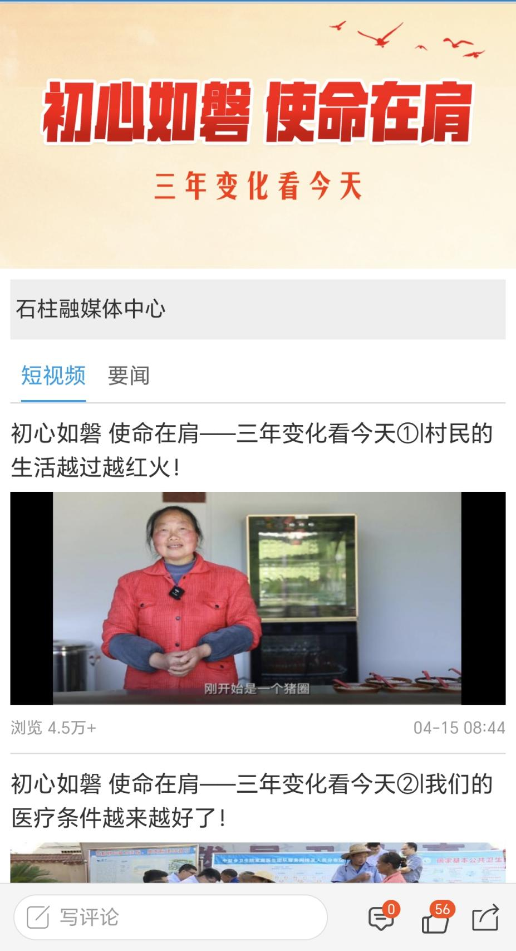

代表作1截图

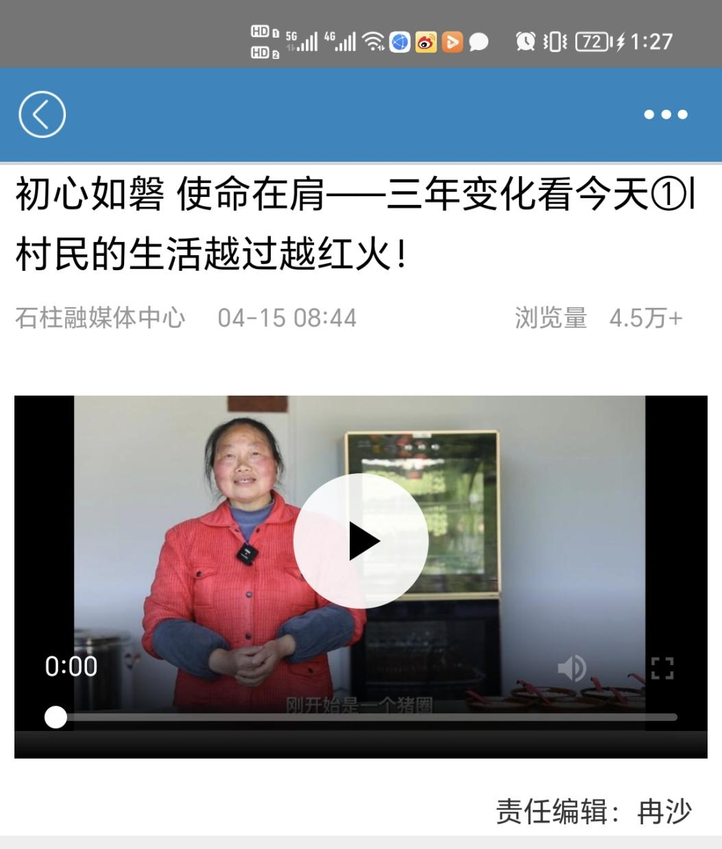

代表作2截图

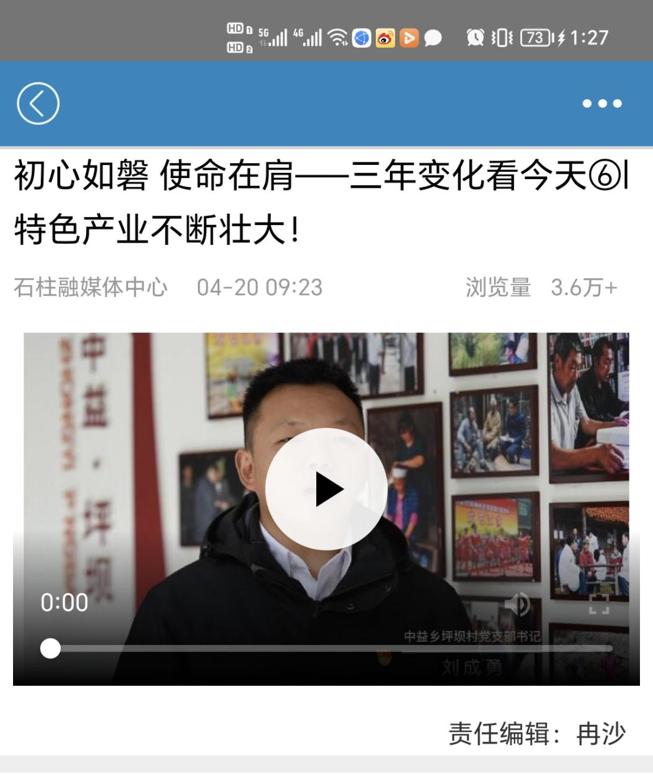

代表作3截图

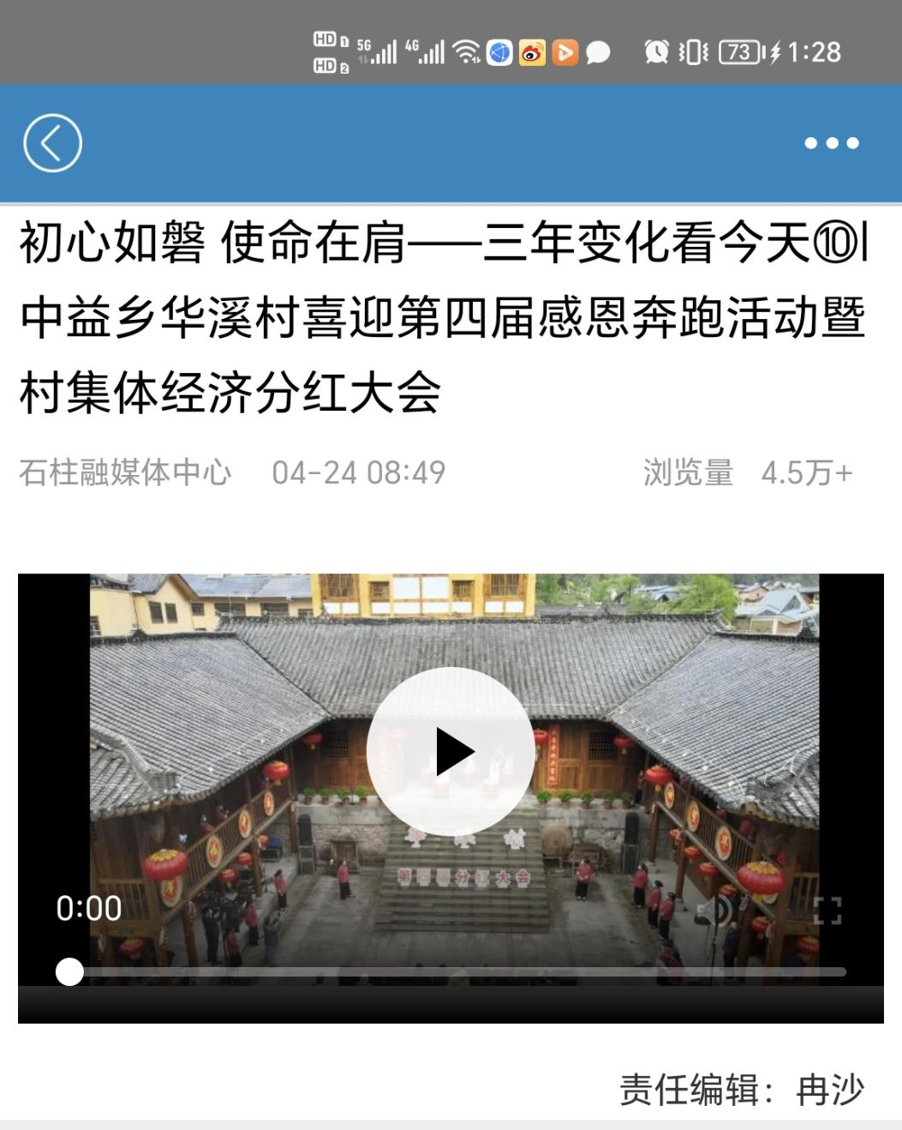

初心如磐 使命在肩——三年变化看今天
编辑人员名单

向阳 谭华英 张俊杰 曾意欣 谢天 余欢 李小华 谭艳波 王青钦 樊洪辰 罗艺 吴劲松

石柱土家族自治县融媒体中心
2023年3月

